العدالة والاحترام في بيئة العمل
تُعد الهيئة العامة للتعليم التطبيقي والتدريب (PAAET) أن الإنسان هو أعظم ثرواتها، ولذلك تضع العدالة والمساواة والاحترام المتبادل في صميم جميع سياساتها المؤسسية.
تلتزم الهيئة بتهيئة بيئة عمل مهنية تحترم التنوع وتقدّر الكفاءة وتعزز شعور الانتماء والتمكين لدى جميع العاملين – بغض النظر عن خلفياتهم أو مواقعهم الوظيفية.
ولا تُعد العدالة في الهيئة مجرد التزام إداري، بل هي مبدأ توجيهي يوجّه التميز المؤسسي والابتكار ويعزز توافق الهيئة مع رؤية الكويت 2035 وأهداف الأمم المتحدة للتنمية المستدامة (SDGs).
إستراتيجية الهيئة العامة للتعليم التطبيقي والتدريب (2023 – 2028)
تؤكد الهيئة العامة للتعليم التطبيقي والتدريب التزامها الراسخ بتطوير رأس المال البشري وتعزيز بيئة عمل قائمة على الكفاءة والعدالة والمسؤولية، بما يتماشى مع رؤية «كويت جديدة 2035».
وتنص الإستراتيجية الخمسية للهيئة على مجموعة من المبادرات الهادفة إلى الارتقاء بجودة العمل والوظيفة العامة، وتمكين الكوادر الوطنية، وتحفيز الإبداع والابتكار في بيئة عمل آمنة ومنصفة.
كما تركز الإستراتيجية على تعزيز ثقافة النزاهة والانضباط المهني وتكافؤ الفرص في جميع القطاعات التعليمية والإدارية، ما يعكس التزام الهيئة بأهداف التنمية المستدامة، ولا سيما الهدف الثامن المتعلق بالعمل اللائق والنمو الاقتصادي.
للاطلاع على الإستراتيجية الكاملة، راجع مجلة صُنّاع المستقبل – عدد سبتمبر 2024 (الصفحات 4–9).

السياسة الرسمية لمكافحة التمييز
تطبّق الهيئة سياسة مؤسسية شاملة لمناهضة جميع أشكال التمييز، وتضمن معاملة جميع العاملين من أعضاء هيئة التدريس والموظفين الإداريين والفنيين بعدالة ومساواة في جميع مراحل مسيرتهم المهنية – من التوظيف إلى الترقية والتكليف بالمهام القيادية.
وتعكس هذه السياسة التزام الهيئة بأحكام قانون العمل الكويتي رقم (6) لسنة 2010، وتؤكد إسهامها المباشر في تحقيق الهدف الثامن من أهداف التنمية المستدامة (العمل اللائق والنمو الاقتصادي).

أسس الحماية ضمن سياسة عدم التمييز
تتضمن السياسة المؤسسية للهيئة نطاقاً شاملاً من الحماية يغطي جميع الفئات دون استثناء، وتشمل ما يلي:
- الجنسية والأصل: ضمان الحقوق والمزايا وفرص الترقية لجميع الموظفين الكويتيين وغير الكويتيين على حد سواء.
- الدين والمعتقد: احترام التنوع الديني وحرية الممارسة والاعتقاد.
- النوع الاجتماعي: المساواة الكاملة في الأجر والترقيات والتمثيل القيادي للنساء والرجال.
- العمر: تطبيق ممارسات توظيف عادلة وتوفير فرص مهنية لجميع الفئات العمرية.

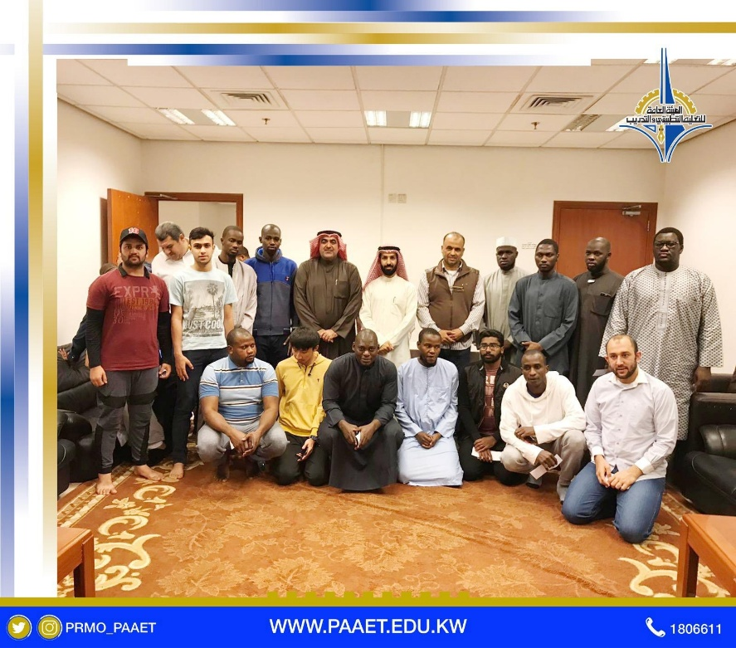

تعزّز الهيئة العامة للتعليم التطبيقي والتدريب ثقافة الدمج والتفاهم بين الثقافات من خلال أنشطة مخصصة للطلبة الدوليين، بما يعزز قيم المساواة والاحترام المتبادل في جميع كليات ومعاهد الهيئة.

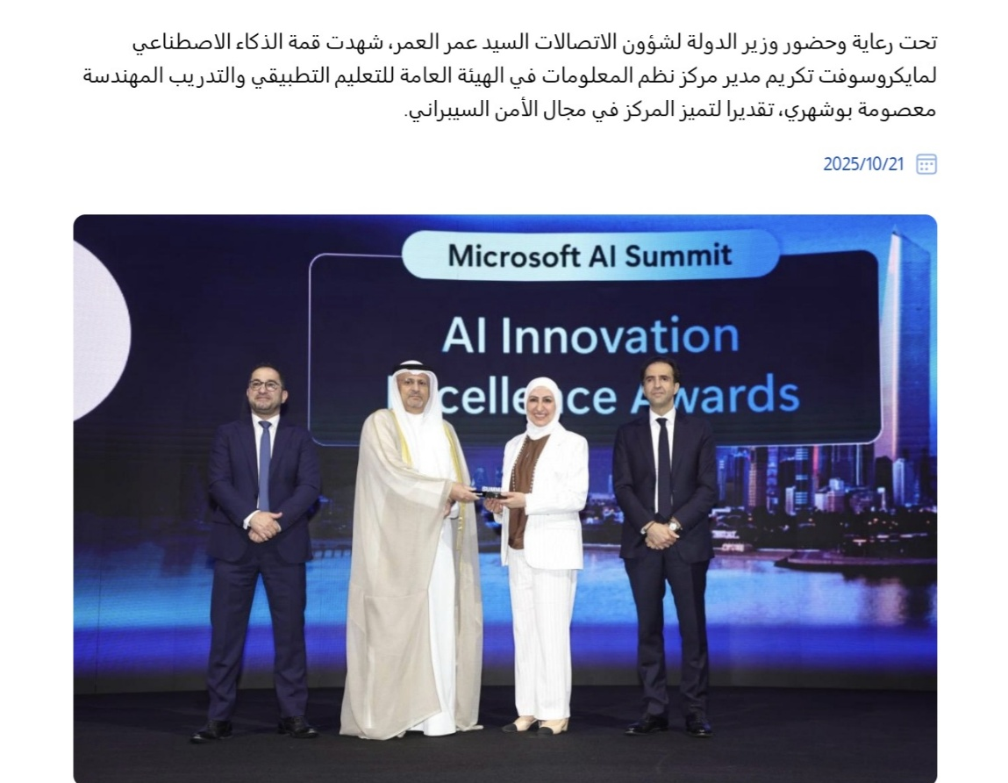

تكرم الهيئة أعضاء هيئة التدريس المتميزات تأكيدًا لالتزامها بالمساواة والتمكين في بيئة العمل.

كما تُنظم الهيئة أنشطة دورية لتعزيز التفاهم بين الثقافات ودعم الطلبة والموظفين الدوليين، مما يسهم في ترسيخ قيم المساواة والاحترام عبر جميع الكليات والمراكز.

الأساس القانوني والالتزام الوطني
تستند سياسة الهيئة إلى الدستور الكويتي وقانون العمل رقم (6) لسنة 2010، اللذين يؤكدان مبدأ العدالة والمساواة وحق كل فرد في عمل كريم.
كما تنسجم هذه السياسة مع التزامات دولة الكويت تجاه الاتفاقيات الدولية ذات الصلة بحقوق الإنسان والعمل، وخاصة ما ورد في المواد 9 و10 و29 و31 من القوانين الوطنية التي تؤكد على التدريب والتوعية ومنع الاستغلال وضمان الكرامة الإنسانية.
وتقوم الهيئة بترجمة هذه الالتزامات إلى ممارسات عملية من خلال ورش تدريبية وبرامج لبناء القدرات المؤسسية، تعزز ثقافة العدالة والمساواة في جميع قطاعاتها الأكاديمية والإدارية.

من السياسة إلى الممارسة: آليات التنفيذ
تحرص الهيئة على أن تتحول مبادئ العدالة والمساواة إلى إجراءات مؤسسية ملموسة وقابلة للقياس، من خلال مجموعة من الأنظمة التنظيمية تشمل:
- دمج مبادئ العدالة في إجراءات التوظيف والترقية والتقييم بحيث يكون الأداء والكفاءة هما الأساس الوحيد للتقدم المهني.
- نظام شكاوى سري وآمن يسمح للموظفين بتقديم ملاحظاتهم أو بلاغاتهم من خلال إدارة الموارد البشرية بسرية تامة.
- حماية المبلّغين (Whistleblower Protection): ضمان سرية البلاغ وعدم تعريض المبلّغ لأي نوع من الانتقام أو الضرر.
- المساءلة والانضباط: تطبيق إجراءات تحقيق رسمية في حال ثبوت أي مخالفة، واتخاذ الإجراءات التأديبية المناسبة بما في ذلك الفصل الوظيفي عند الضرورة.

التزام حيّ نحو بيئة عمل شاملة
تُعد الهيئة العامة للتعليم التطبيقي والتدريب من المؤسسات الرائدة في دمج مبادئ الشمول والاحترام والتنوع الثقافي في بيئة العمل.
ومن أبرز مبادراتها الحالية:
- دورات إلزامية لجميع الموظفين حول مفاهيم مكافحة التمييز والتحيّز اللاواعي والتواصل المهني باحترام.
- تقارير سنوية للشفافية والتنوع الوظيفي توضح بيانات التوزيع الديموغرافي والعدالة في الترقية.
- التعاون مع جهات وطنية مثل ديوان الخدمة المدنية ووزارة الشؤون الاجتماعية والعمل لمواءمة الممارسات المؤسسية مع أحدث معايير سوق العمل.
- حملات توعوية وتواصلية لتعزيز ثقافة الاحترام والتعايش داخل الحرم الجامعي.
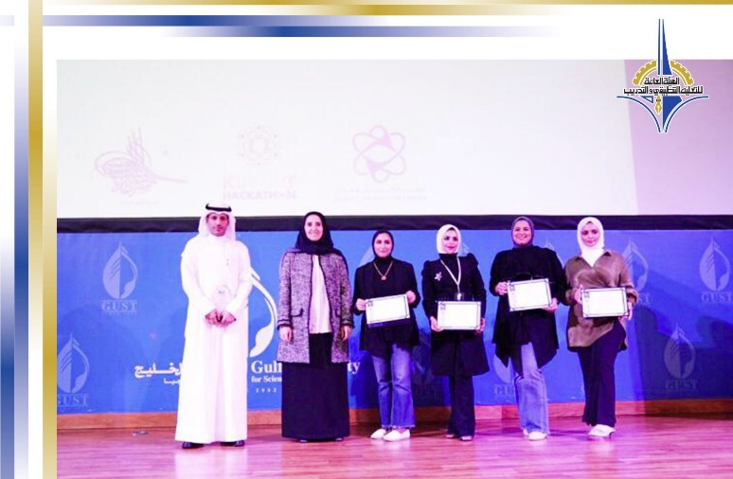

تحتفي الهيئة العامة للتعليم التطبيقي والتدريب بإنجازات المرأة وإسهاماتها في مجالي التعليم والابتكار، مؤكدة التزامها المستمر بتحقيق المساواة بين الجنسين وتكافؤ الفرص في جميع المجالات.

الاحتفاء بالمرأة والريادة المؤسسية
تحتفي الهيئة بإنجازات المرأة الكويتية والعربية في مجالات التعليم والبحث والابتكار، وتؤكد التزامها الدائم بتحقيق العدالة الجندرية وتكافؤ الفرص في جميع المجالات الأكاديمية والإدارية.
كما تمثل المرأة اليوم جزءاً فاعلاً في قيادة الهيئة من خلال مناصب إشرافية وأكاديمية بارزة، مما يعكس التزام المؤسسة العملي بالمساواة وتمكين الكفاءات الوطنية.

ختاماً
تقف الهيئة العامة للتعليم التطبيقي والتدريب نموذجاً للعدالة المؤسسية والنزاهة والمساواة.
فمن خلال سياساتها الراسخة ضد التمييز، والتزامها بالشفافية والمساءلة، وتعزيزها لثقافة التنوع والاحترام، تُجسد الهيئة رؤيتها في بناء بيئة عمل عادلة وشاملة وإنسانية.
وبهذا تؤكد مساهمتها الفاعلة في تحقيق الهدف الثامن من أهداف التنمية المستدامة (العمل اللائق والنمو الاقتصادي)، انسجاماً مع رؤية الكويت 2035.
في الهيئة العامة للتعليم التطبيقي والتدريب، نؤمن بأن العدالة ليست مجرد نظام إداري، بل هي ثقافة مؤسسية تصنع بيئة عمل تحترم الجميع وتدفع نحو التنمية المستدامة.

